*Быковская Светлана Михайловна,*

*учитель географии*

*МБОУ «Средняя общеобразовательная школа № 48 им. Р.М. Каменева»*

**Тема: «Юг Европейской части России. Особенности населения». 9 класс.**

*Цели:*

* Выявить особенности населения Европейского Юга.
* Расширить представление о населении и проблемах, связанных с национально – государственным устройством Европейского Юга.
* Развивать умения работать по типовому плану с целью выявления особенностей региона.

*Задачи:*

* Определить общую численность населения;
* Изучить этнический состав населения, их размещение, плотность и историю заселения территории;
* Проанализировать половозрастной состав;
* Рассмотреть урбанизацию в данном районе;
* Выявить основные проблемы населения в данном регионе.

*Оборудование:* учебник «География. 9 класс»., изд. «Просвещение» (Полярная звезда), контурная карта, атлас, карта населения Европейского Юга, физическая карта Евразии, климатическая карта мира, учебник, интерактивный диск «Социально-экономическая карта Европейского Юга», презентации и оборудование для показа презентаций.

*Характеристика населения ведется по плану* (прикреплено к доске под карту. Приложение 3. План урока):

1) Численность населения, ЕП.

2) Национальный состав. К каким языковым семьям относятся народы Северного Кавказа? Районы их проживания. Какие народы имеют свои национально – государственные образования?

3) Плотность населения. Определите территории с наибольшей и наименьшей плотностью населения. Объясните эти различия.

4) Доля городского населения. Везде ли постоянен этот показатель?

5) Специализация городов. Проклассифицируйте города по численности населения. Города - миллионники.

6) Трудовые ресурсы. Какие проблемы, связанные с трудовыми ресурсами, возникают в регионе?

**Ход урока:**

1. Орг. Момент.

**-** Доброе утро ребята и уважаемые взрослые.

- Я хотела бы начать урок с неожиданного, может быть, вопроса. Кто себя считает патриотом? (поднимают руки).

- Что значит быть патриотом? (ответы)

«Любить свою Родину, – значит, знать ее» -  *сказал В.Г. Белинский.* Тогда мы будем гордиться той страной, в которой живем.

- Мы продолжаем изучать самую большую страну мира, ее богатства и особенности для того, чтобы знать свою Родину, гордиться ею, быть патриотом.

II. Проверка домашнего задания. Карточки Приложение 1(работа в парах)

- Давайте вспомним то, что изучали на прошлом уроке. Для этого проверим д/з.

У каждого лежат карточки розового цвета с пятью вопросами. Возьмите их, подпишите сверху и в течение 3 минут ответьте на вопросы.

1. Европейский Юг имеет выход к (Черному, Азовскому, Каспийскому) морям

2.В состав Европейского Юга входят: город федерального значения – Севастополь;

Восемь республик: (Крым, Адыгея, Карачаево-Черкесия, Кабардино-Балкария, Северная Осетия, Чеченская, Ингушетия, Дагестан).

Одна область: ( Ростовская)

Два края: (Краснодарский, Ставропольский).

3) Европейский юг занимает приграничное положение т.к….( Украина, Грузия, Азербайджан, Абхазия).

4) Европейский юг богат минеральными ресурсами: (газ, нефть, руды, источники минеральных вод)

5) На территории региона располагается самая крайняя южная точка РФ (гора Базардюзю (Дагестан).

- Время истекло. А теперь поменяйтесь с соседом карточками, возьмите черную гелевую ручку и сверьте ответы на карточке с ответами на доске. Исправьте ошибки, если они есть и поставьте оценку. Оценка равна количеству верных ответов. Сдайте карточки.

III. Изучение новой темы:

*Включается фрагмент песни А. Токовой «Народы Кавказа».*

- Как вы думаете, чему будет посвящен наш урок сегодня? Определите тему.(Дети сами определяют название темы).

- Правильно. Мы будем изучать население Европейского Юга. Изучать будем по плану. А особенности населения вы должны будете по ходу изучения занести в рабочие листы – это таблица, в которую надо вписывать каждую характеристику, с помощью которой описывают население. (На отдельных листочках (приложение 2)

На прошлом уроке я попросила ребят найти информацию, отражающую хронологию событий, происходивших на территории Европейского Юга и выяснить, есть ли связь между территорией Северного Кавказа и Курской областью. Пожалуйста, озвучь свою информацию. (Приложение 3.слайд картины «Пленение Шамиля»)

IX-X вв- появление славянских поселений. На Таманском полуострове образовано русское княжество со столицей Тмутаракань (Тамань)

XI в- степи Причерноморья и Прикубанья во владении половцев

XIII в-присоединение к Золотой Орде

XV-XVIвв. - появление русских казаков в низовьях Дона, возникновение Терского казачьего войска

XVIII в - в результате русско-турецких войн земли Предкавказья, побережье Черного и Азовского морей перешли под контроль России. 1793 г. основан г. Екатеринодар (Краснодар)

XIX- Кавказ и его Черноморское побережье вошли в состав Российской империи. Началось активное заселение и хозяйственное освоение.

**Есть ли связь между Курской областью и изучаемой нами территорией?** (Если ответа нет, то озвучивает свою информацию ребенок, получивший опережающее задание) **(Приложение 3)**

Между территорией Северного Кавказа и нашей областью есть связь. Усадьба князей Барятинских Марьино известна, наверное, всем. 25 августа 1859 года в ауле Гуниб князь Александр Барятинский пленил имама Шамиля. Это событие и его последствия остались заметной страницей в отечественной военной истории, а в жизни России того времени  имели эпохальное  значение: многолетняя Кавказская война, начатая императором Александром I еще в 1817 году, продолжавшаяся в годы правления императора Николая I, завершилась уже при императоре Александре II. Князь Александр Иванович Барятинский был произведен в генерал-фельдмаршалы, награжден орденами Святого Георгия II степени и Святого Андрея Первозванного с мечами. Ему исполнилось тогда  сорок четыре года...

Очевидцем сдачи Шамиля был живописец [Теодор Горшельт](https://ru.wikipedia.org/wiki/%D0%93%D0%BE%D1%80%D1%88%D0%B5%D0%BB%D1%8C%D1%82,_%D0%A2%D0%B5%D0%BE%D0%B4%D0%BE%D1%80), написавший об этом картину. Горшельт изобразил как Барятинский встречал Шамиля, сидя на камне, в окружении своих подчинённых и горцев из числа присягнувших на верность России.

Дважды в усадьбе Марьино у Александра Барятинского гостил его почетный пленник имам Шамиль со своей семьей и свитой: в 1859 году по  пути этапирования из Кавказа в Санкт-Петербург и в 1868 году по личному приглашению князя. О многом, наверное, говорили  бывшие враги, ведь переосмысление вражды с Россией началось у Шамиля с первых дней путешествия по дороге в Санкт-Петербург, которое длилось около месяца и превратилось для пленника в способ познания России.

Шамиль с большим интересом ознакомился с системой обучения и побывал в гимназии, восхищался оперой в Курском театре, где гастролировала итальянская труппа, любовался танцами на балах, в Москве его поразили Царь-пушка и  высокая мусульманская мечеть, в Туле — оружейный завод... Знаменитый вождь и объединитель горцев Дагестана и Чечни сказал: «Если бы я знал, как велика, прекрасна и сильна эта страна, я никогда не воевал бы с русскими».

В одном из дальних углов княжеского парка, переходящего в заповедный лес, где нынче проходит оживленная трасса Курск — Льгов, виднеется местная достопримечательность: трехъярусная башня-беседка со смотровой площадкой наверху (архитектор Баженов, 1780). Так называемая башня Шамиля, вероятно, служила имаму Шамилю для вознесения молитв Аллаху.

1. Спасибо ребята. А теперь переходим к характеристике населения Европейского Юга России. Назовите, с чего мы начинаем характеризовать население любого региона? (Общая численность населения и ЕП ).

- По данным Росстата на 1 января 2023 года население всего Европейского Юга вместе с присоединенной Республикой Крым составляет около 23 млн. человек, а это 15,8% населения Российской Федерации. (записывают в таблицу)

- Определите религии, которые исповедуют народы Европейского Юга. В этом вам поможет атлас. Стр.8-9.

Православие и ислам (мусульманство)

- Давайте еще раз обратимся к данным Росстата. Назовите субъекты РФ с положительным ЕП. (Дагестан, Ингушетия, Кабардино-Балкарская респ,Чеченская рес)

- Напомните, пожалуйста, из чего складывается общий прирост населения? (Из ЕП и миграционного).

-Как по другому сказать миграция? (Механическое движение)

- Используя статистические данные, определите миграционный прирост Европейского Юга (17874-12610=5264). Молодцы. Это задача из билетов.

**2. -Следующая характеристика?** (Национальный состав)

Назовите и покажите на карте у доски субъекты, входящие в Европейский Юг.

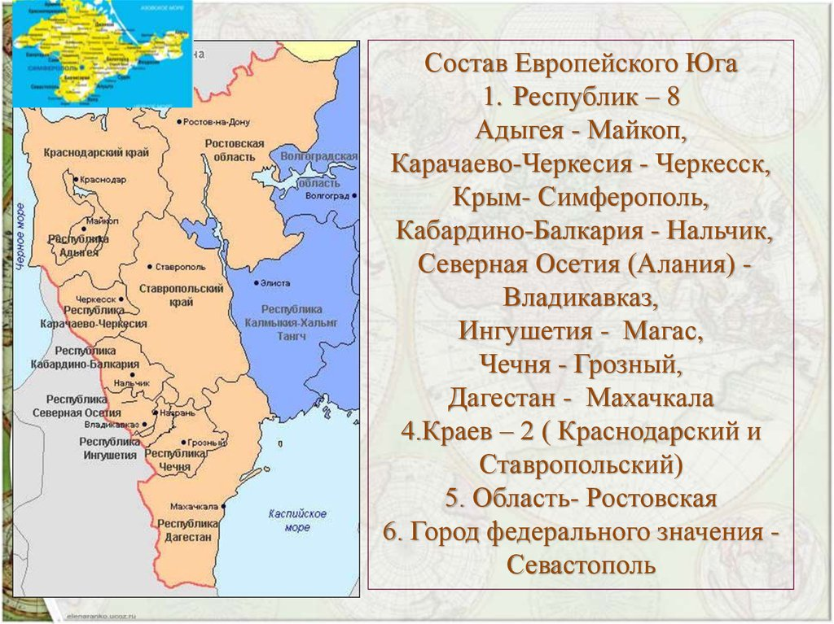

**Какие народы имеют свои национально – государственные образования?**

|  |  |
| --- | --- |
| **Народы** | **Национально-государственные образования** |
| адыгейцы  осетины  ингуши  чеченцы  балкарцы, кабардинцы | Адыгея  Алания  Ингушетия  Чеченская респ.  Кабардино-Балкария |
| дагестанцы | Дагестан |
| карачаевцы, черкесы | Карачаево-Черкесская респ. |

**- Хорошо. А теперь задание «минутка».**

**Слабые ученики находят в тексте §36 информацию о современном этническом составе республик Европейского Юга.**

Остальные ребята открывают атлас на стр.8-9 и определяют какие народы проживают на изучаемой территории и помечаем в таблице.

**Ребята, что вы нашли в тексте параграфа?** (зачитывают стр.138)

**И так, читаем карту. Какие народы здесь проживают? Не забываем помечать в таблице** (ответы)

**Какой вывод мы можем сделать в отношении этнического состава этой территории?**

(Это самый многонациональный регион России. А самая многонациональная республика это Дагестан. Там проживает больше 30 народностей.)

А еще на этой территории проживает один из самых малочисленных народов на планете – Это табасараны. (Приложение табасараны)

**Какую необходимую черту характера вы бы выделили для людей проживающих здесь?** (терпимость, толерантность – много народов со своим укладом и традициями. Надо уважать всех)

**Правильно! Величие нашей страны в ее народе. Россия многонациональная страна. Жить в мире и согласии, уважая интересы друг друга, необходимо.**

1. **Следующий пункт характеристики «плотность населения».**

**Изучите карту атласа «Плотность населения». Что вы можете сказать о плотности населения Европейского Юга?**

(Это густо населенный район, но неравномерно. Наиболее плотно заселены равнины и предгорные районы)

**Определите территории с наибольшей и наименьшей плотностью населения. Чему она равна?** (стр.6-7)

**(наибольшая –** Крым, Краснодарский край, Дагестан, Чечня, Кабардино_Балкария, Северная Осетия; вся остальная территоря имеет плотность от 10 до 50 чел/км, это тоже большая плотность)

**Чем объяснить такие различия?**

Наибольшая плотность в промышленных центрах и в районах с благоприятствующими для растениеводства природными условиями: Краснодарском крае, Республике Крым. Как правило, плотность уменьшается по мере продвижения в горы. И это логично. Ведь одним из важнейших факторов, определяющих плотность населения, является рельеф. В гористой местности плотность населения всегда ниже, чем на равнинах. Это связано со сложностью коммуникации с районом, ведь в горах сложнее построить дорогу, здание, метро и так далее.

**- Обратите внимание на карту плотности сельского населения. Чем можно объяснить такую плотность?**

(Плотность большая – 25 чел/км., теплый климат и равнинность территории – земледелие, в горах чаеводство и овцеводство)

- Сельские поселения в горах называются аулы, а на равнинной территории расположены сельские поселения, которые называются станицами. Они протягиваются на десятки километров и насчитывают более 12 тыс. жителей. Но в России городом считается населенный пункт, в котором больше 12 тыс. жителей. Почему станицу мы называем сельским поселением?

(Жители заняты в сельском хозяйстве)

Но сельское население занимается не только сельским хозяйством. Село Кубачи прославилось своими ювелирами. (Приложение Кубачинские ювелиры)

1. **Урбанизация – следующий пункт плана.**

**Нам предстоит ответить на вопросы много ли городов на территории, есть ли особенность в их размещении, есть ли крупные города.**

(В основном средние по численности города (100-500 тыс) протягиваются полосой по предгорьям Сереного Кавказа, есть на побережье. 2 крупных города (500-1млн) – Краснодар и Махачкала, есть город –миллионник – Ростов-на-Дону)(стр.6-7)

- **Отметьте на к/к крупные города.**

**- По приложению в учебнике ( стр.223) определите долю городского населения района и сделайте вывод об уровне урбанизации.**

(доля городского населения 55,4%. Урбанизация низкая, связана со значительной ролью агропромышленного комплекса в его экономике)

Как вы думаете, какова специализация многих городов этого района?

(города-курорты)

Новороссийск – главный южный порт России.

Севастополь – главная база Черноморского флота России.

Кизляр – первый из сохранившихся на Тереке русских городов.

Ростов-на Дону – город-миллионник, главный выход в открытое море для Волго-Камского бассейна.

Дербент – древний (438г.) контролирует проход из Азии в Европу.

А) Сообщение про « Дикое поле»

Б) Народы и языковые группы. (записать в таблицу)

Работа с иллюстративным материалом учебника стр. 230 табл. 230 и картой народов в атласе. ( в тетради) все тетрадь 1 у доски заполняет . (Приложение 7)

|  |  |  |  |
| --- | --- | --- | --- |
| Языковые семьи | Языковые группы | Народы | Территория проживания |
|  |  |  |  |

***Проверка: индивидуально у доски по карте.***

***Посмотреть видеофрагмент «Традиции и обычаи населения Северного Кавказа»***

***Физминутка.***

1. **Плотность населения.**

(запись в тетрадь) а) Густо населенный район, но не везде. Наиболее плотно заселены равнины и предгорные районы

Б) Средняя плотность 47 чел на 1 кв км.

Сравнить с Центральной Россией. По карте плотности населения найти города миллионеры и отметить их на контурной карте и на интерактивной карте у доски

4. **Урбанизация (записать в таблицу)**

Урбанизация низкая 54%(связана со значительной ролью агропромышленного комплекса в его экономике)

4. **Половозрастной состав (записать в таблицу)**

(запись в тетрадь)

Преобладают женщины

5. **Проблемы населения (записать в таблицу)**

(запись в тетрадь) А) Высокий уровень безработицы

Б) Этнические конфликты

Сообщение «Этнические конфликты. Беслан»

1. **Закрепление по пунктам, которые перешли из целей в достижения. Называем то, что запомнили по каждому пункту.**

V. Оценка знаний учащихся.

VI. Д/з § 36. задание 6 стр.139

VII. Рефлексия

Вопросы для само оценивания (можно выбрать любые)

-Это урок мне понравился (не понравился) потому, что

-Наиболее трудным мне показалось

-Самым интересным

-Если бы еще раз провести этот урок, то я бы сделал(а) следующее

-Я бы хотел(а) попросить своего учителя

И мне очень хочется, чтобы после нашего путешествия в ваших умах и сердцах осталась гордость за нашу великую многонациональную страну и о самом благодатном районе России - Европейском Юге.

**Список использованной литературы.**

1. Бутов В. И. Основы региональной экономики: учебное пособие – Ростов-на-дону, изд. центр «Март», 2001.
2. География 9 класс. Учебник для общеобразовательных организаций. (Полярная звезда), – Москва «Просвещение», 2020.
3. Дронов В.П., Баринова И.И., Ром В.Я. и др. География. География России. Хозяйство и географические районы. Учебник. 9 класс. – Москва: Просвещение/Дрофа, 2020.
4. Жижина Е.А. Поурочные разработки по географии. 9 класс : пособие для учителя / Е.А. Жижина. – 3-е изд., эл. – 1 файл pdf : 335 с. – Москва : ВАКО, 2020.
5. Жижина Е.А. Поурочные разработки по географии: Природа России. 8 класс. – Москва : ВАКО, 2020.
6. Радионова И. А. Экономическая география Российской Федерации : Учеб. пособие по географии / И. А. Родионова. - Москва : Моск. лицей, 1998. - 149 с.
7. Интернет ресурсы.